[ชื่อเหตุการณ์ของคุณ]
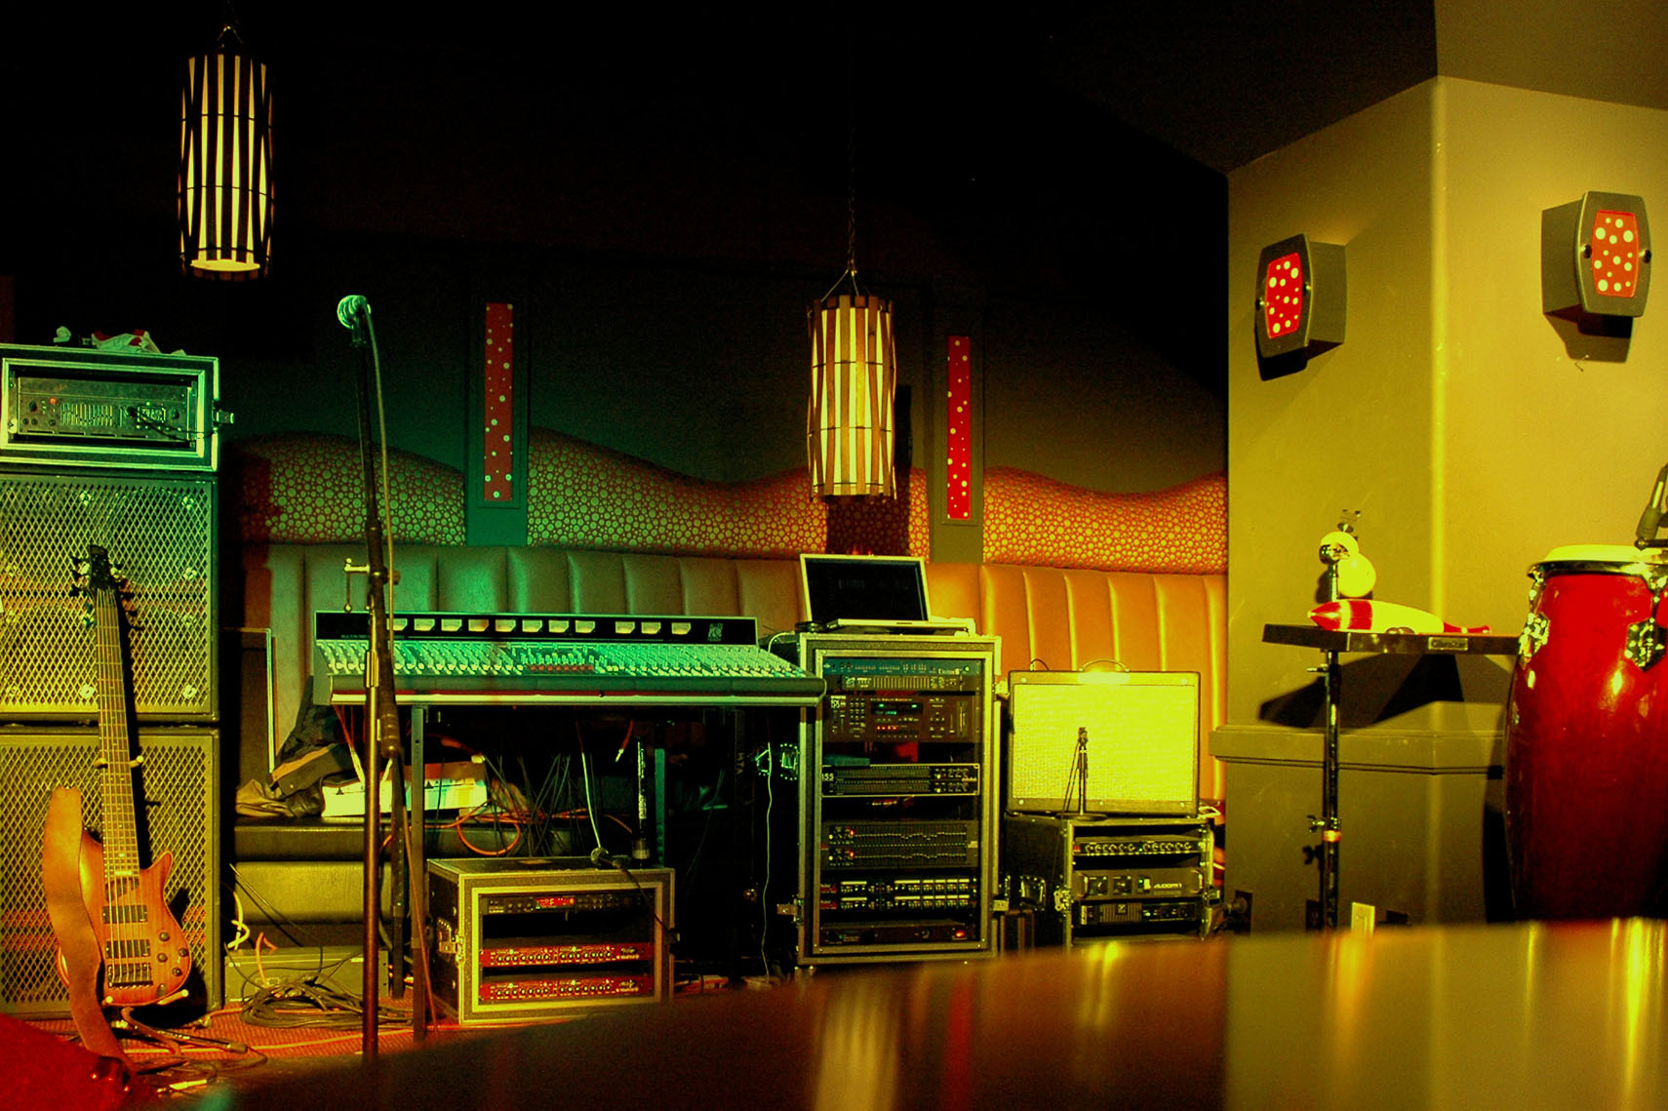
  - [คำบรรยาย/คำอธิบายของเหตุการณ์]
[เมื่อต้องการแทนที่ตัวแทนข้อความ (อย่างเช่นข้อความนี้) เพียงเลือกตัวแทนข้อความแล้วเริ่มพิมพ์ (ไม่ต้องใส่ช่องว่างทางด้านขวาหรือด้านซ้ายของอักขระในส่วนที่คุณเลือก)
เมื่อต้องการแทนที่รูปถ่าย เพียงลบ แล้วคลิก รูปภาพ บนแท็บแทรก
ต้องการเพิ่มข้อความใช่ไหม รับการจัดรูปแบบข้อความที่คุณเห็นในใบปลิวนี้ด้วยการคลิกเพียงครั้งเดียวบนแท็บหน้าแรกในกลุ่มสไตล์]
[วันที่ของเหตุการณ์] [เวลาของเหตุการณ์]
[ชื่อสถานที่] [ที่อยู่ จังหวัด รหัสไปรษณีย์]
[ที่อยู่เว็บ] [อีเมล]

